**全员核酸筛查信息预登记功能使用指南**

1. **登录入口**  
    核酸预约登记通过“皖事通”进行预约登记，没有皖事通人员可扫描二维码下载也可在手机的“应用市场”里搜索“皖事通”进行下载安装。



**二、登录绑定**

1.进入“皖事通”APP后，点击右下角“我的”，点击“登录/注册”进行实名认证注册。已注册过的直接登录，忘记密码的已注册用户，可点击“忘记密码”进行找回。

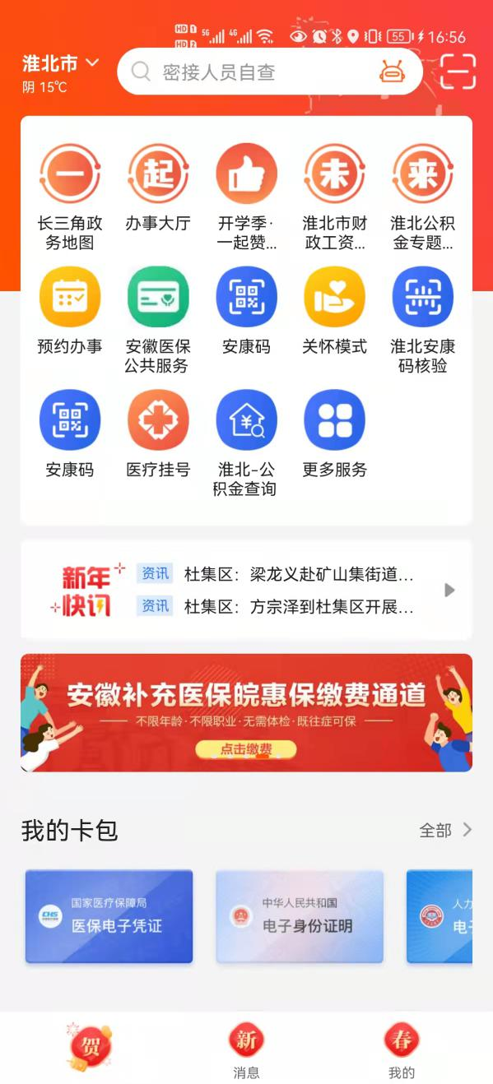

2.打开“皖事通”APP并登录“皖事通”个人账号后，在主页面左上角选择“淮北市”。

**三、核酸检测登记**

1.首页点击安康码“选择下方“核酸检测预登记”服务，打开核酸检测预登记页面，点击“确认授权”，点击“登记”，按照提示填写个人信息，完成登记。

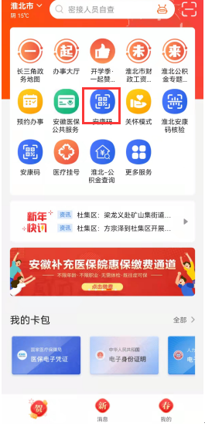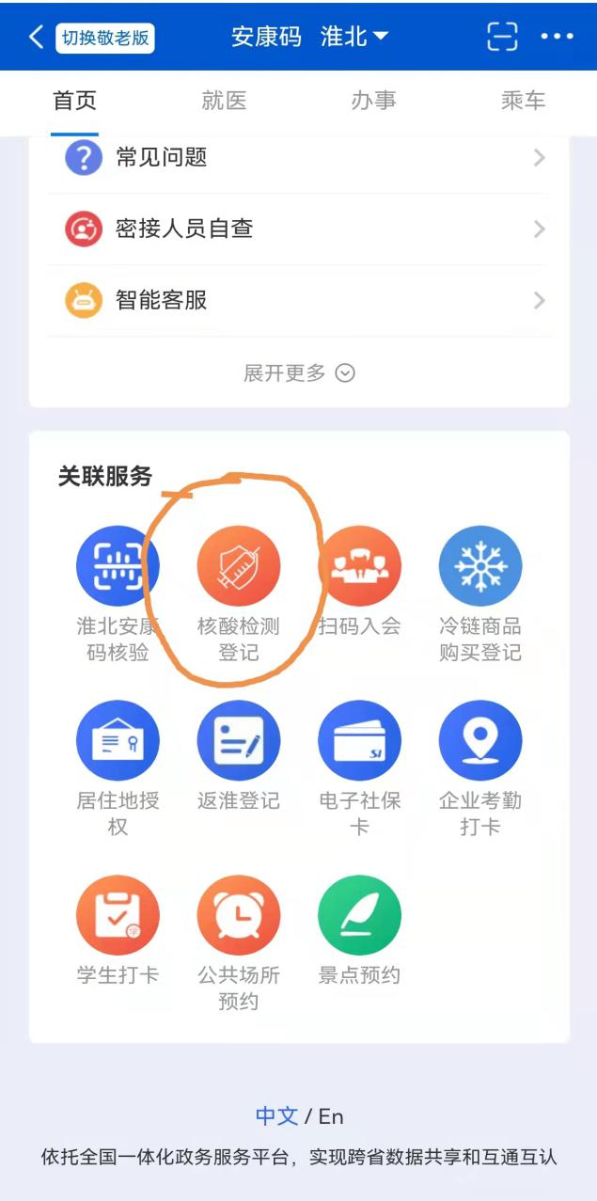

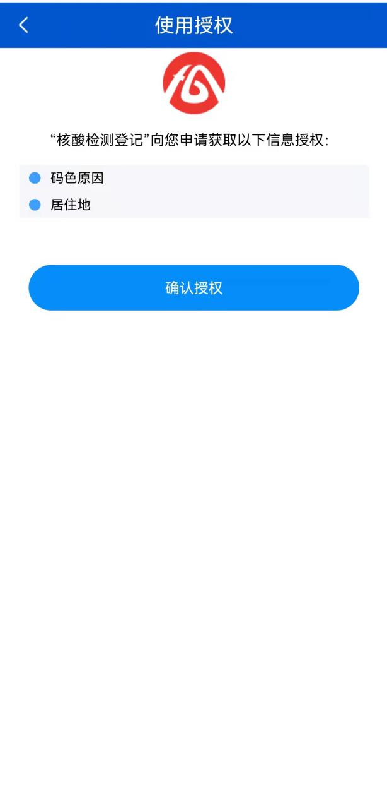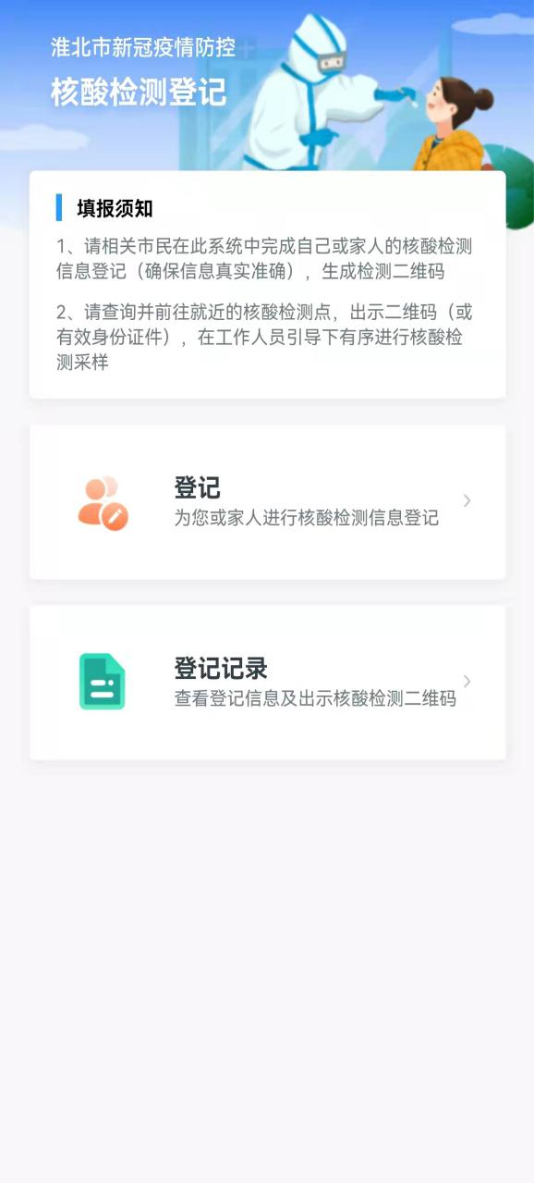

2.“证件类型”根据个人有效证件选择相关证件类型，推荐使用本人身份证进行登记，无法提供身份证号的登记人，可根据自身情况，使用其他证件类型，如证件类型中无法满足登记需要，可选择“其他”类型进行登记。

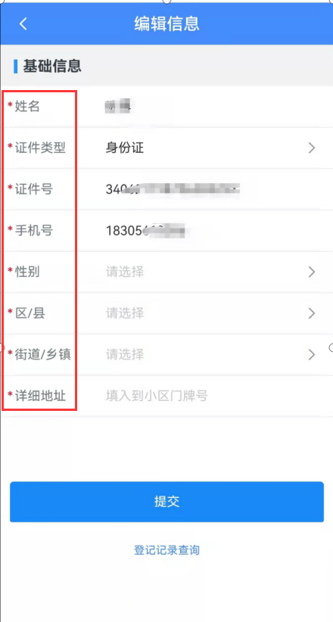 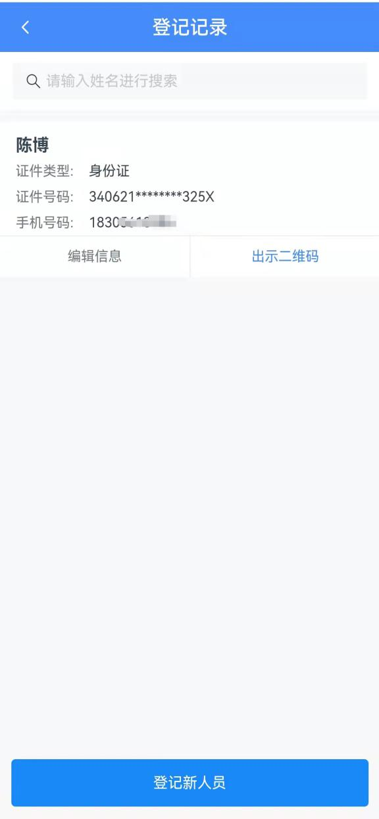

3.为家庭成员或他人预登记时，操作与本人登记相同，在点击“登录记录”，点击”登记新人员”，如被登记人不具备手机号，可填写代登记人员联系方式手机号码完成登记。无法提供有效证件的登记人，证件类型可特殊选择”其他”,并在证件号码中输入出生年月日例如为“20110108”已完成登记。每位被登记人，均在登记记录中有单独的登记记录以及可展示对应的二维码凭证。

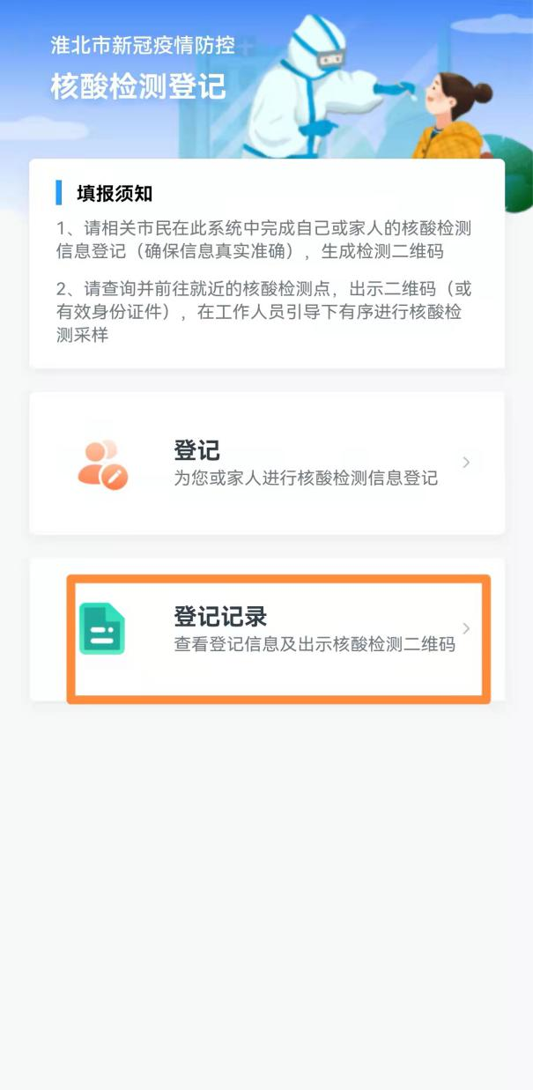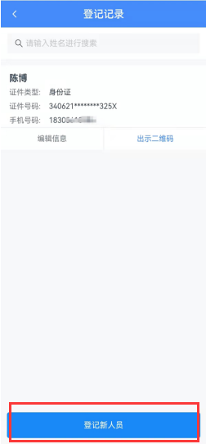

4.预登记成功后，可在登记记录中查看个人登记信息，查看个人登记二维码，包括所有该用户完成的登记人员二维码，均可通过登记记录查询。此二维码凭证可截图保存或打印携带，可在全员核酸筛查检测现场扫码使用，与出示安康码、身份证功能相同。每个人只需进行一次预登记即可，生成的个人信息二维码可以长久使用。

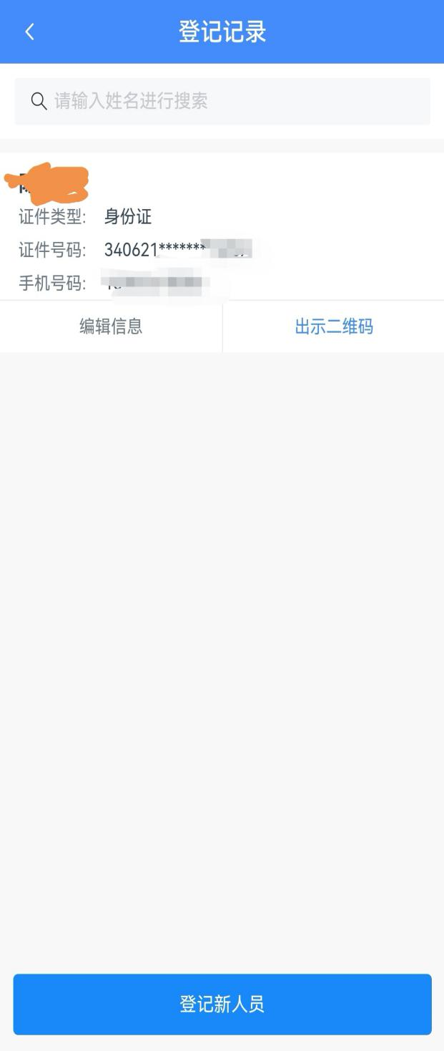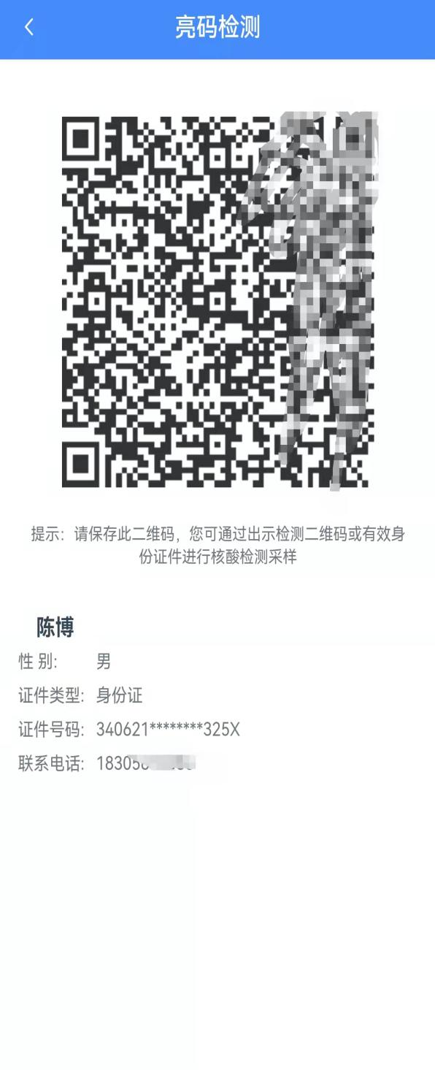

每个app账户登记的人员信息，不可做删除操作，对于录入错误的信息，可进行信息编辑，或另外登记一条正确登记信息即可。

每个使用身份证号登记的登记人，均为唯一记录，如已完成登记，则不能在另外的app账户中以同一身份证号和姓名进行登记，如遇确有问题的（如身份证号被登记，或登记后遗失app登录账号等情况），可使用其他证件类型进行重新登记。（详见上述登记部分描述）

备注：预登记时如遇到页面打开缓慢等特殊情况，请适当推迟登记时间进行错峰登记。